Orientatie lengtematen
Doelgroep | Groep 5/6
Bron | De wereld in getallen blok 1 week 3, lesboek blz. 14  Reader blz. 36
Datum | 18 maart 2011, Nationale Reken Dagen
Ontwerpers | Jenny Schotman, Rob van Schie, Trudy Donkers, Maaike de Jonge.

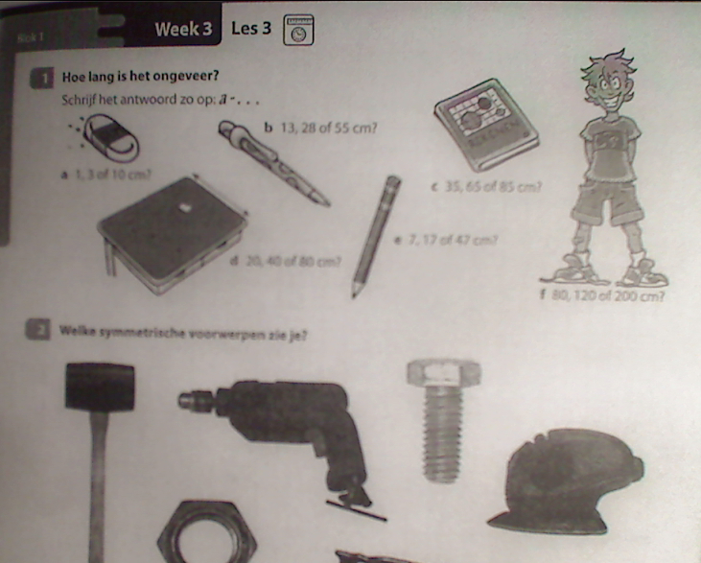

Doel:bewust worden van verschillende lengtematen
Materialen: liniaal, potlood, papier

Opdracht 1. Zoek spullen uit je kastie die lang/breed zijn (1 cm, 5 cm, 10 cm, 20 cm, 30 cm)
Opdracht 2: Hoe vakk passen de opdrachten van opdracht 1 in 1 m
Opdracht 3: Zoek voorwerpen van 1 meter (in het lokaal) van 1m, 2m, 5m)
Opdracht 4: Plaatjes verzamelen van voorwerpen, dieren etc..

Tip:
Ontwerp eigen lengtematen
Ga hier eerst mee aan het werk
Laat kinderen heel veel werken met meten
Meet grote dingen (de gang, schoolplein)

